Pengembangan Sistem Smart Farming berbasis IoT Menggunakan ESP32 untuk Pemantauan Hewan Ternak

Rizki Fikriansyah ^{[1]}
Computer Science, Universitas Muhammadiyah Bima^{[1]}
Kota Bima, Indonesia
Email :rizkifikriansyah998@gmail.com ^{[1]}

Abstract— Livestock farming is a major driver of the economy in Indonesia. In this context, manual monitoring is difficult, time-consuming, and carries potential risks such as livestock getting lost, suffering accidents, or even being stolen. The concept of Smart Farming has emerged as a modern approach expected to enhance efficiency and safety in livestock monitoring. With the advancement of Internet of Things (IoT) technology, smart devices like the ESP32 can now be used to collect data from various available sensors. The combination of GPS and cameras is expected to provide a more comprehensive information system regarding the movement and conditions of the areas traversed by livestock. Remote monitoring is crucial for overcoming the challenges of real-time livestock condition monitoring; thus, tools or systems have been developed to assist in tracking livestock so that farmers can monitor their herds. Therefore, the topic of this research is “Development of an IoT-Based Smart Farming System Using ESP32 for Livestock Monitoring”.

Keywords— Livestock farming, Smart Farming, combination, Internet of Things (IoT), Remote monitoring

Abstrak— Peternakan merupakan penggerak ekonomi utama di Indonesia. Dalam konteks ini, pengawasan manual menjadi sulit, memakan waktu, dan berpotensi menimbulkan risiko seperti hewan ternak tersesat, mengalami kecelakaan, atau bahkan dicuri. Konsep Smart Farming telah muncul sebagai pendekatan modern yang diharapkan dapat meningkatkan efisiensi dan keamanan dalam pemantauan ternak. Dengan perkembangan teknologi Internet of Things (IoT), perangkat pintar seperti ESP32 kini dapat digunakan untuk mengumpulkan data dari berbagai sensor yang tersedia. Kombinasi GPS dan kamera ini diharapkan dapat memberikan sistem informasi yang lebih lengkap mengenai pergerakan dan kondisi area yang dilalui hewan ternak. Pemantauan jarak jauh penting untuk mengatasi kendala pemantauan kondisi ternak secara real-time, sehingga dibuatlah alat atau sistem yang dapat membantu dalam melacak ternak sehingga petani dapat memantau ternak mereka. Oleh karena itu, topik penelitian ini adalah "Pengembangan sistem smart farming berbasis IoT menggunakan ESP32 untuk pemantauan hewan ternak".
Kata Kunci—Peternakan, Pertanian Cerdas, Kombinasi, Internet of Things (IoT), Pemantauan jarak jauh

PENDAHULUAN
Sektor pertanian merupakan salah satu sektor utama sebagai penghasil pangan. Pertanian menjadi sangat penting karena meiliki kontribusi dalam pencapaian tujuan pembangunan perekonomian nasional, karena Indonesia merupakan negara agraris yang sebagian besar masyarakat Indonesia bekerja sebagai petani. Sektor pertanian masih memegang peranan penting karena sektor pertanian memberikan kontribusi terhadap kehidupan masyarakat, dan juga sektor pertanian menciptakan lapangan kerja yang tinggi dalam penyerapan angkatan kerja, selain itu sektor pertanian mampu menyediakan keberagaman pangan sehingga sektor pertanian mempengaruhi konsumsi dan gizi masyarakat [1]. Peternakan adalah salah satu faktor pendukung perekonomian di Indonesia. Dalam hal ini, budidaya hewan ternak sering kali dijumpai dengan cara melepas hewan-hewan ternak ke alam sekitar untuk mencari makan, sehingga pengawasan manual menjadi sulit, memakan waktu, dan berpotensi menimbulkan risiko seperti hewan ternak tersesat, mengalami kecelakaan, atau bahkan dicuri [2].
Perkembangan teknologi yang sangat cepat sudah mencaoai era industri 4.0, Internet Of Things (IoT) adalah salah satu trend yang diminati untuk melakukan berbagai kegiatan dengan otomatis dan kendali dari perangkat atau mesin dengan mudah kapan saja dan dimana saja. IoT saat ini belum menjangkau semua benda-benda di sekitar secara umum, contoh terminal listrik, kran air, pintu, serta jemuran. jika IoT telah disematkan kedalam benda-benda tersebut, maka akan sangat mudah mengawasi bahkan mengontrol nya dari jarak yang sangat jauh [3]. Perkembangan teknologi ini dapat di manfaatkan pada sektor pertanian seperti sistem Smart Farming, Smart Farming adalah perkembangan yang menekankan penggunaan teknologi informasi dan komunikasi dalam siklus manajemen pertanian siber-fisik. Teknologi baru seperti Internet of Things (IoT) dan Cloud computing diperkirakan akan mendukung perkembangan ini dan memperkenalkan lebih banyak robot dan kecerdasan buatan dalam pertanian. dalam operasi pertanian, mendorong keputusan operasional real-time, dan merancang ulang proses bisnis untuk model bisnis yang revolusioner [4]
Perkembangan teknologi Internet of Things (IoT), perangkat cerdas seperti ESP32 kini dapat digunakan untuk mengumpulkan data dari berbagai sensor yang tersedia [5]. Misalnya, sensor GPS digunakan untuk melacak posisi hewan ternak secara akurat [6], sedangkan modul kamera ESP32-CAM mampu menangkap visual dari lingkungan sekitar tempat hewan berada sehingga dapat mendeteksi keamanan hewan ternak tersebut [7]. Kombinasi GPS dan kamera ini diharapkan sistem memberikan informasi yang lebih lengkap mengenai pergerakan serta kondisi area yang dilalui hewan ternak. IoT dalam pertanian adalah untuk memberikan kontribusi positif dalam meningkatkan, menjaga, dan mengoptimalkan hasil produksi pertanian, serta menyederhanakan dan meningkatkan distribusi makanan. Pengembangan aplikasi IoT dalam pertanian dapat disesuaikan dengan berbagai keperluan, seperti peningkatan kualitas dan kuantitas produksi, peningkatan ketahanan pertanian, serta efisiensi biaya dalam seluruh rantai produksi pertanian.
Penelitian sebelumnya telah mengembangkan sistem pelacakan posisi hewan ternak menggunakan GPS dengan mikrokontroller utamanya yaitu Arduino Uno [2], [8], [9], adapun peneliti yang lainnya yaitu mengembangkan sistem kontrol posisi kendaraan menggunakan mikrokontroller utama Arduino Nano [6], akan tetapi masih sangat sedikit yang menghubungkan fungsi pelacakan lokasi tersebut dengan tampilan visualisasi gambar posisi hewan ternak secara bersamaan.
Pemantauan dari jarak jauh penting dilakukan untuk mengatasi kendala memantau kondisi hewan ternak secara real-time, maka dibuatlah sebuah alat atau sistem yang dapat membantu dalam pelacakan hewan ternak agar peternak dapat memantau hewan ternak mereka. Pemantaun dapat dilakukan di rumah masing-masing atau pemantauan online. Oleh karena itu, topik penelitian ini adalah “Pengembangan sistem smart farming berbasis IoT menggunakan ESP32 untuk pemantauan hewan ternak”. Penelitian ini diharapkan dapat memberikan solusi terhadap hewan ternak yang masih berkeliaran bebas di jalanan. Dengan demikian, penelitian ini menjadi sangat relevan dalam membantu peternak untuk mengontrol hewan ternaknya secara real-time.

METODE PENELITIAN
Tahapan pengembangan sistem adalah urutan tindakan yang akan dilakukan oleh peneliti untuk menyelesaikan proyek pengembangan sistemnya. Ini mencakup serangkaian langkah yang bertujuan untuk menyelesaikan penelitian yang ditunjukan pada gambar 1.

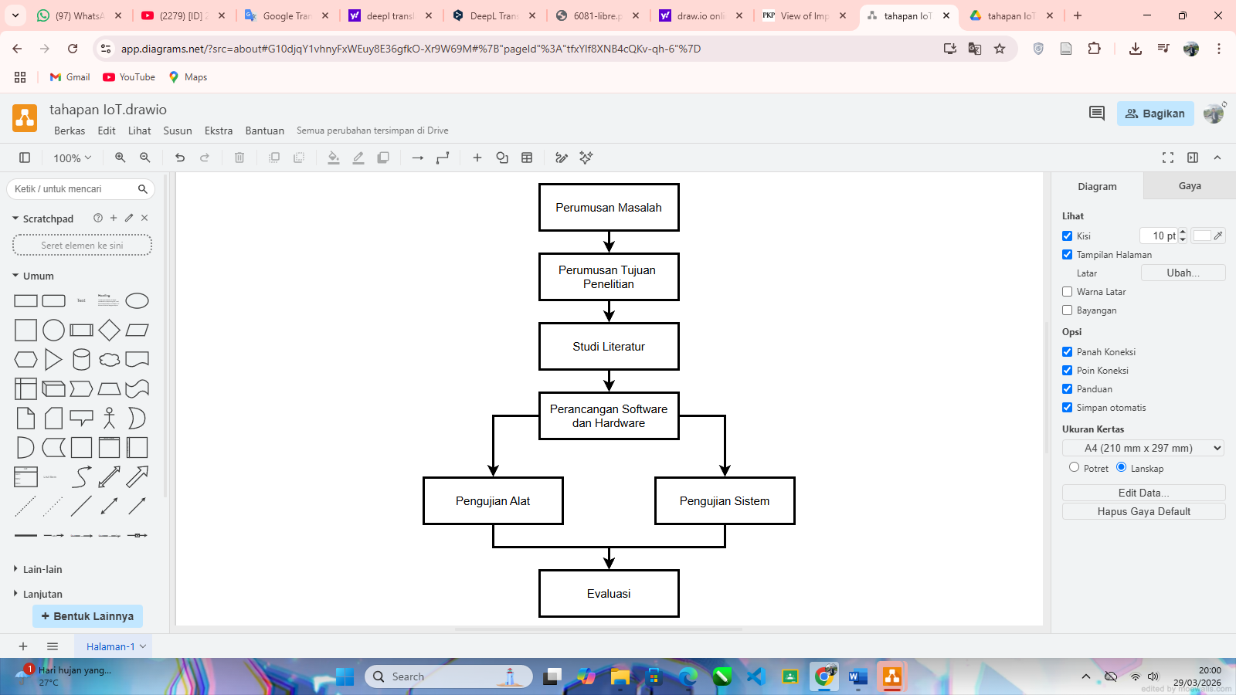
Gambar 1. Tahapan penelitian

Merumuskan masalah yang sesuai dengan ruang lingkup yang akan dibahas.

Menentukan tujuan yang akan dicapai dari perumusan masalah yang sudah ditentukan dalam penelitian. Tujuan diadakannya penelitian ini adalah untuk Memberikan informasi lokasi hewan ternak secara akurat ke teletgram menggunakan teknologi GPS dan Kamera yang terintegrasi dengan ESP32.

Mempelajari literatur yang akan di gunakan sebagai kajian teori dalam penelitian sesuai dengan permasalahan yang terkait dengan pertanian cerdas bagaimana sistem pertanian menggunakan yang namanya Internet of Things (IoT) pada sektor pertanian yang menggabungkan 2 sensor yaitu GPS dan Kamera dan dapat memperoleh posisi hewan ternak serta gambar tempat hewan ternak itu berada yang nantinya data tersebut akan dikirimkan ke telegram

Merancang software dan hardware, perangkat yang akan digunakan nantinya akan ditempatkan langsung di bagian kalung hewan ternak. Sistem ini dirancang untuk memanfaatkan berbagai sensor yang bertujuan untuk melacak posisi hewan ternak. Informasi yang diperoleh dari pembacaan sensor-sensor seperti GPS Neo-6M dan ESP32-Cam dan akan dikirimkan ke ESP32 dari hewan ternak ke software yang digunakan adalah telegram yang dimiliki oleh pengguna atau peternak itu sendiri seperti yang ditunjukan pada gambar 2.

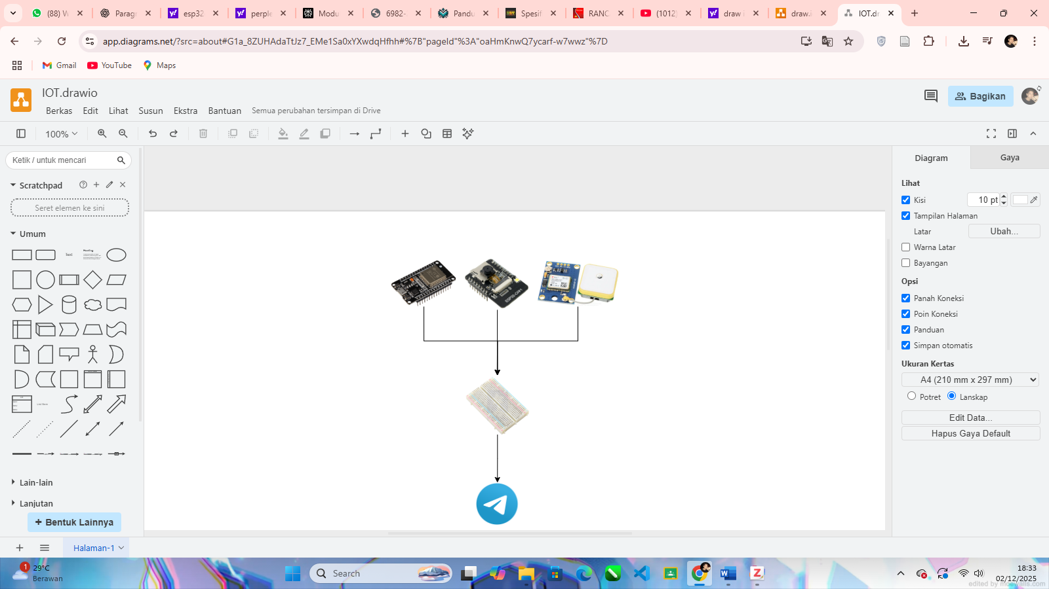
Gambar 2. Rancangan umum sistem

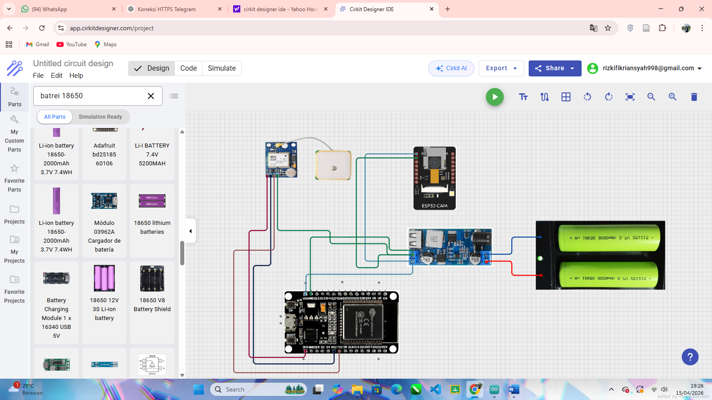
Gambar 3. Rancangan Hardware

Pengujian alat yang dimana semua sensor harus berfungsi semestinya seperti sensor GPS mampu melacak posisi hewan ternak dan dapat menangkap sinyal dari satelit, sensor kamera yang mampu menangkap gambar posisi hewan ternak.

Pengujian sistem setelah sensor sudah mendapatkan berbagai informasi seperti posisi hewan ternak dan gambar lokasi hewan ternak nanti data tersebut akan di kirimkan ke telegram berupa lokasi hewan ternak, longitude dan latitude ada juga link yang akan mengarah ke google maps, serta ada gambar yang muncul sesuai posisi hewan ternak.

Tahapan yang terakhir adalah Evaluasi dari berbagai sensor dan sistem bagian mana saja yang diperlukan dan yang tidak diperlukan

HASIL DAN PEMBAHASAN
Sistem yang akan dikembangkan adalah sistem smart farming untuk pemantauan hewan ternak menggunakan GPS dan kamera pemantau. Dimana pada perancangan alat ini diharapkan dapat membantu petani dalam memantau hewan ternaknya agar terhindar dari hewan ternak tersesat, kecelakan atau bahkan dicuri, yang dimana sistem nantinya alat bekerja mengirim data lokasi hewan ternak berupa longitude dan latitude dari sensor GPS Neo 6M, adapun gambar yang akan di kirim dari sensor ESP32 Cam ke aplikasi telegram.
Analisa kebutuhan meliputi alat dan bahan yang diperlukan dalam pengembangan sistem smart farming berbasis IoT menggunakan ESP32 untuk pemantauan hewan ternak merupakan perangkat keras dan software untuk melakukan penelitian. Pada perancangan sistem terdiri dari beberapa rangkaian, meliputi rangkaian mikrokontroler sebagai pusat kontrol sistem, sensor GPS Neo 6M untuk menangkap sinyal satelit dan sensor ESP32Cam untuk menangkap gambar sekitar hewan ternak, adapun hardware dan software lainnya yaitu aplikasi Arduino IDE, Laptop atau PC, Operating system windows 10 . dalam tahap ini akan dijelaskan tentang proses perencanaan dan pembuatan program sistem smart farming berbasis IoT menggunakan ESP32 untuk pemantauan hewan ternak dengan menggunakan Telegram.
Sensor GPS Neo 6M merupakan salah satu sensor yang di gunakan pada penelitian ini yang akan memberikan informasi longitude dan latitude serta link yang mengarah ke google maps. Sensor GPS Neo 6M.

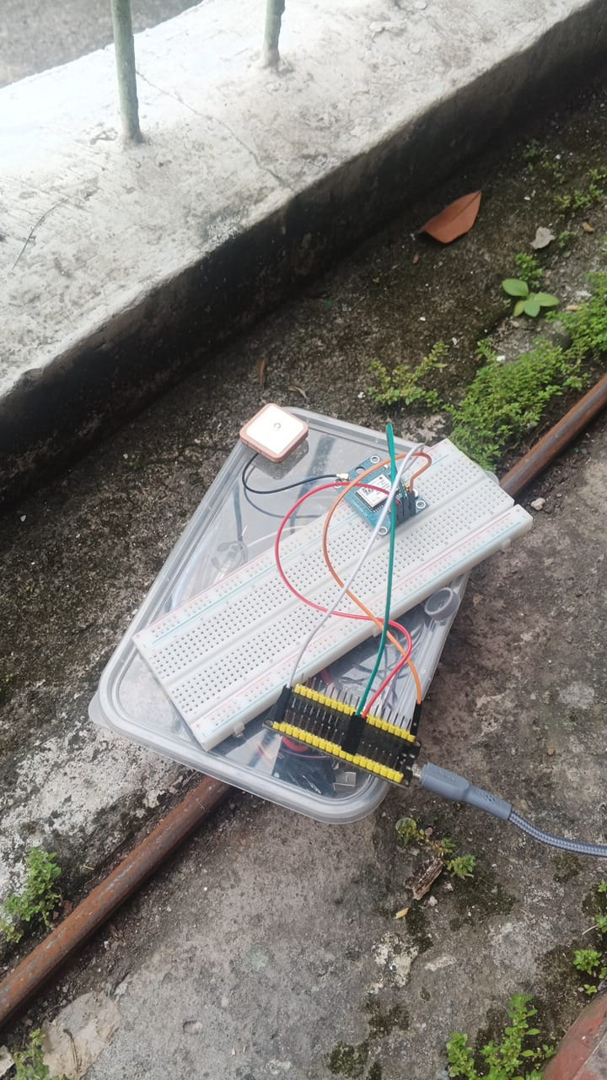
Gambar 3. Tampilan GPS Neo 6M
GPS Neo 6M ini akan menangkap sinyal satelit, nantinya akan di kirimkan ke telegram melalui mikrokontroler utama yaitu ESP32 berupa angka longitude dan latitude serta link yang mengarah ke google maps seperti pada gambar 4.

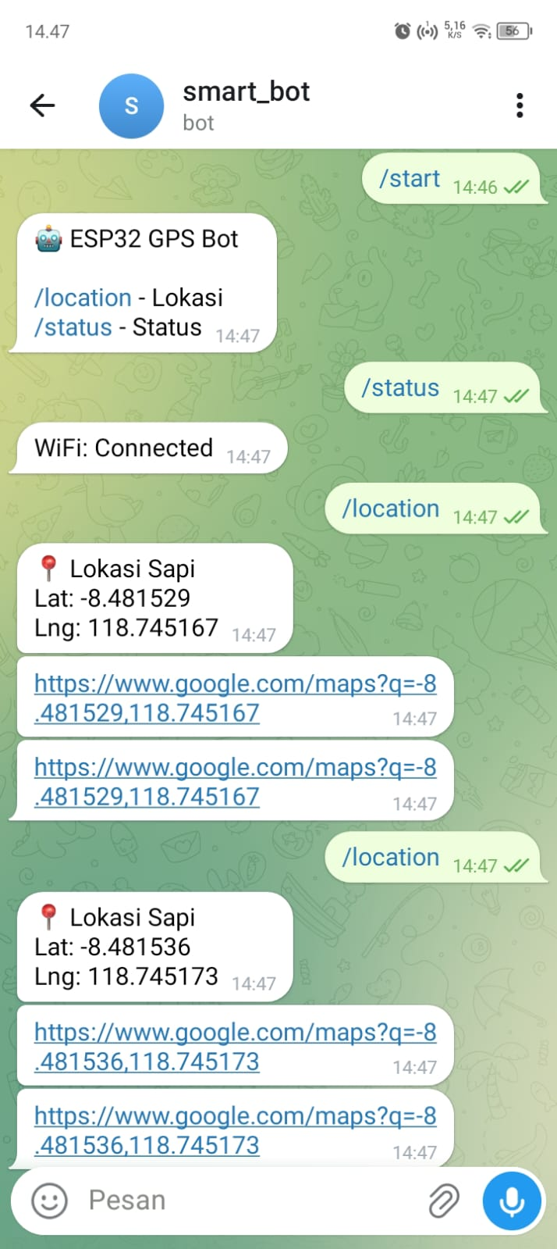
Gambar 4. Output GPS
Sensor GPS Neo 6M terhubung langsung dengan Mikrokontroler utama yaitu ESP32. Source code GPS Neo 6M dapat diperhatikan pada gambar 5.

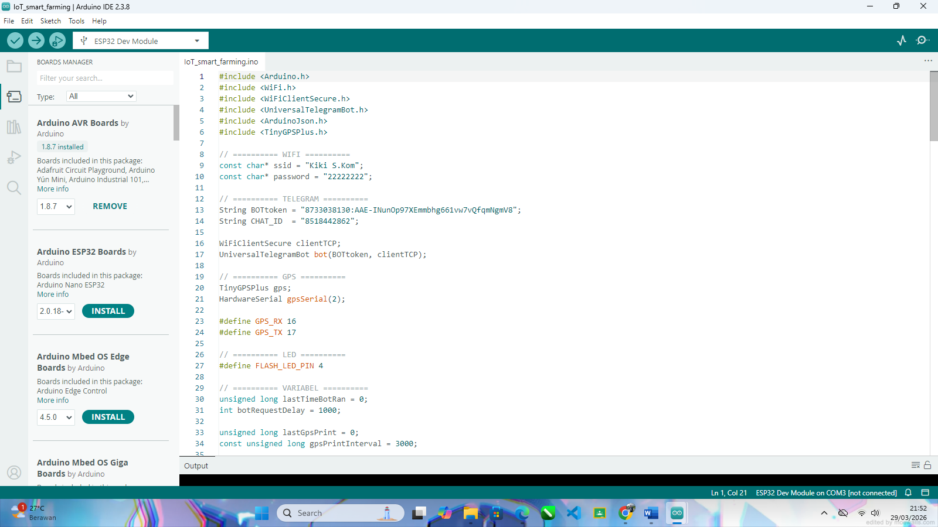
Gambar 5. Source code GPS Neo 6M
Sensor ESP32 Cam langsung di hubungkan ke GND dan V5 pada buck converter 5V tanpa harus terhunung lagi ke mikro kontroller utama. Source code ESP32 dapat di perhatikan pada gambar 6.

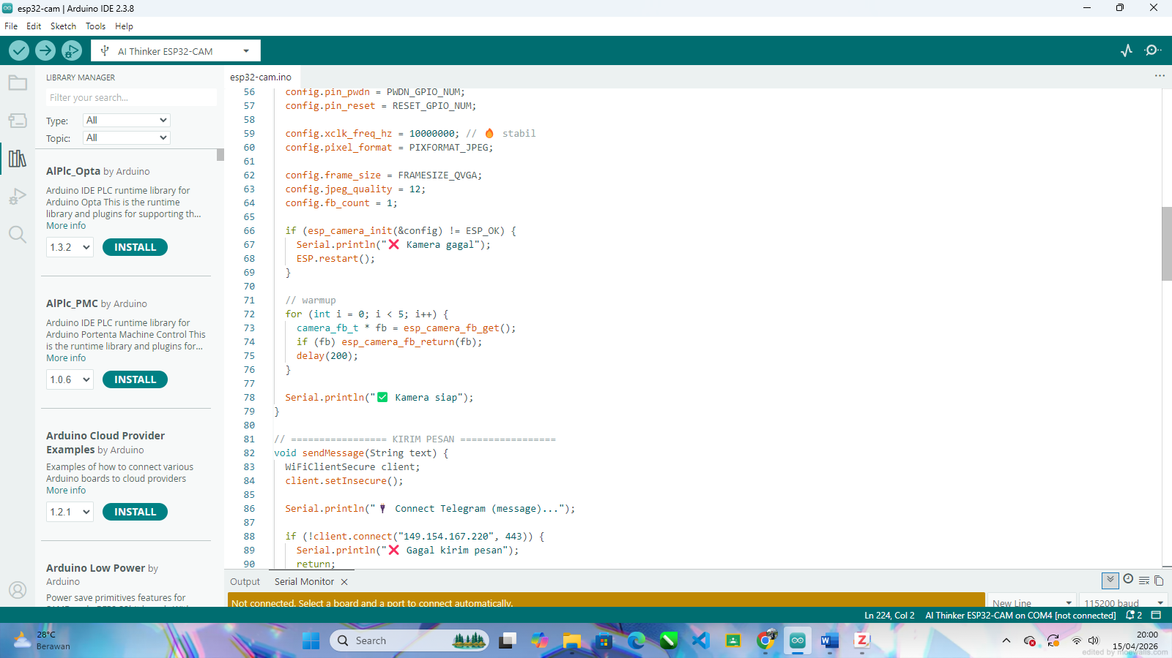
Sensor ESP32 Cam dapat dihubungkan dengan GPS neo 6M menggunakan mikrokontroler utama ESP32 sehingga kedua sensor tersebut bisa saling terhubung dapat kita perhatikan implementasi keseluruhan alat pada gambar 6.
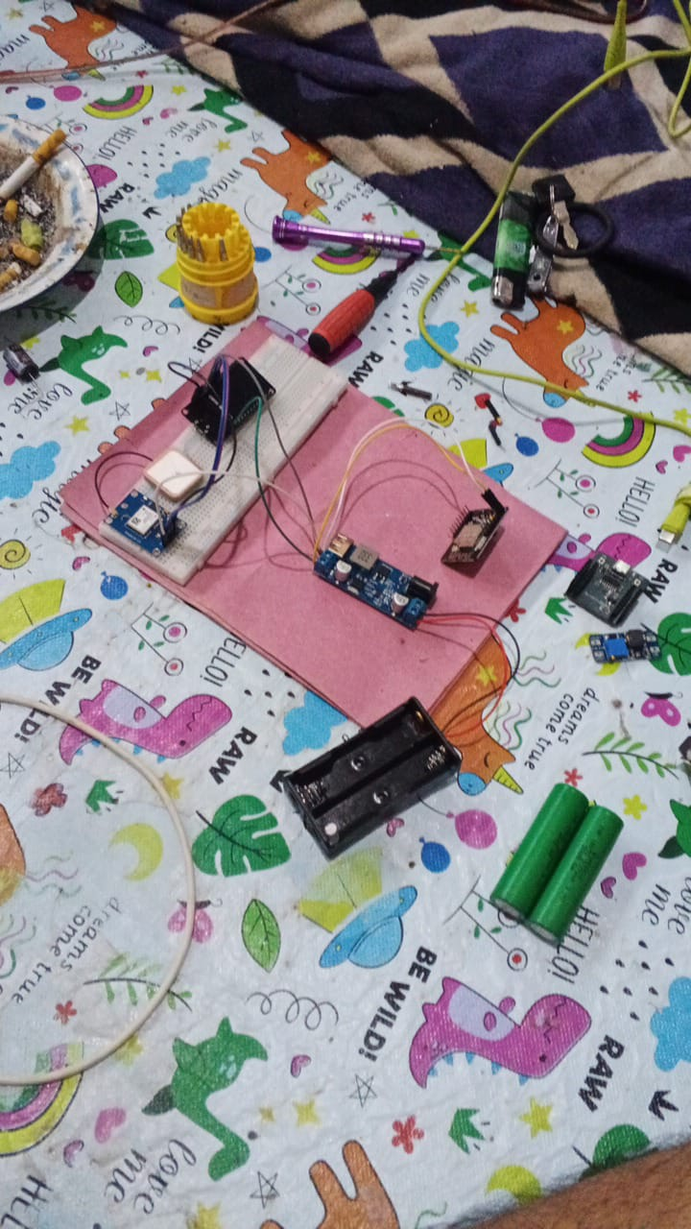
Gambar 6. Tampilan keseluruhan alat

KESIMPULAN
Kesimpulan dari penelitian ini adalah penerapan Internet of Things (IoT) pada hewan ternak sangat dibutuhkan agar mempermudah pekerjaan dalam pengawasan hewan ternak, jika hewan ternak masih dilakukan pengawasan manual sangat membutuhkan banyak waktu dan tenaga dengan adanya sistem atau penelitian ini diharapkan dapat membantu peternak dalam mengawasi hewan ternaknya dari kasus hewan ternak tersesat, kecelakaan, atau bahkan dicuri. Dari perancangan bangun alat smart farming pada hewan ternak sapi menggunakan GPS Neo 6M dan ESP32Cam ini dapat di ambil kesimpulan dari pengujian alat bahwa:
- Sensor GPS Neo-6M diletakan pada leher dan akan di gantung dengan kalung hewan ternak yang nantinya akan memberikan informasi Longitude dan latitude adapun link yang mengarah ke google maps.
- Sensor ESP32-Cam diletakan pada leher dan akan di gantung dengan kalung hewan ternak pada sensor ini nanti akan mendapatkan informasi tentang gambar yang akan dikirim langsung ke telegram.

DAFTAR PUSTAKA
[1] N. P. Sukanteri, P. K. Suparyana, I. M. Suryana, dan I. M. D. Setyawan, “TEKNOLOGI PERTANIAN TERPADU BERBASIS FILOSOFI TRI HITA KARANA DALAM USAHATANI MENUJU PERTANIAN ORGANIK”.
[2] G. H. Wibowo, M. D. Ayatullah, dan J. A. Prasetyo, “SISTEM CERDAS PEMANTAU HEWAN TERNAK PADA ALAM BEBAS BERBASIS INTERNET OF THINGS (IOT),” eltek, vol. 17, no. 2, hlm. 18, Nov 2019, doi: 10.33795/eltek.v17i2.188.
[3] K. Ramanda, S. Susanto, dan A. Rusman, “Implementasi Analytical Hierarchy Process Dalam Pemilihan Arduino Board,” SISFOKOM, vol. 10, no. 1, hlm. 99–105, Mar 2021, doi: 10.32736/sisfokom.v10i1.1034.
[4] S. Wolfert, L. Ge, C. Verdouw, dan M.-J. Bogaardt, “Big Data in Smart Farming – A review,” Agricultural Systems, vol. 153, hlm. 69–80, Mei 2017, doi: 10.1016/j.agsy.2017.01.023.
[5] S. Al-Fajri, “Rancang Bangun Alat Pengering Ikan dengan Memonitoring Suhu dan Kelembapan Berbasis Internet of Things (IoT)”.
[6] L. Tambunan dan D. D. Putra, “SISTEM KONTROL KENDARAAN BERBASIS IOT,” JSR, vol. 3, no. 1, hlm. 152–160, Jul 2019, doi: 10.58486/jsr.v3i1.41.
[7] A. Rifaini, S. Sintaro, dan A. Surahman, “ALAT PERANGKAP DAN KAMERA PENGAWAS DENGAN MENGGUNAKAN ESP32-CAM SEBAGAI SISTEM KEAMANAN KANDANG AYAM,” JTIKOM, vol. 2, no. 2, hlm. 52–63, Jan 2022, doi: 10.33365/jtikom.v2i2.1486.
[8] M. F. Muta’affif, M. Mujtahid, B. E. Bari, dan M. Evita, “Sistem Kendali Peternakan Jarak Jauh Berbasis Internet of Things (IoT),” 2017.
[9] R. Angriawan dan N. Anugraha, “Sistem Pelacak Lokasi Sapi dengan Sistem Komunikasi LoRa,” j. inspir., vol. 9, no. 1, hlm. 33, Jun 2019, doi: 10.35585/inspir.v9i1.2494.

